**Задание:**

1. Построить интерполяционный многочлен Лагранжа. Вычислить  
   L4(x1+x2). Построить график многочлена Лагранжа.
2. Построить таблицы конечных и разделенных разностей.
3. Построить полином Ньютона и вычислить значение N4(x1+x2).   
   Построить график многочлена Ньютона.
4. Построить интерполяционные сплайны кусочно-линейный и кусочно-квадратичный. Построить графики сплайнов.
5. Построить кубический интерполяционный сплайн. Построить график.
6. На одном чертеже с графиком полиномов построить графики  
   сплайнов

**Вариант 9**

|  |  |
| --- | --- |
| 9 | x: 0,231 0,848 1,322 2,224 2,892  y:–2,748 –3,225 –3,898 –5,908 –6,506 |

**1. Построить интерполяционный многочлен Лагранжа. Вычислить L4(x1+x2). Построить** **график многочлена Лагранжа.**

Построим многочлен n-степени в виде линейной комбинации:

$$φ\left(x\right)=$$

где базисныемногочлены имеют вид:

$$p_{i}\left(x\right)=\frac{\left(x-x_{0}\right)\left(x-x_{1}\right)…\left(x-x_{i-1}\right)\left(x-x_{i+1}\right)…\left(x-x_{n}\right)}{\left(x_{i}-x_{0}\right)\left(x_{i}-x_{1}\right)…\left(x_{i}-x_{i-1}\right)\left(x_{i}-x_{i+1}\right)…\left(x_{i}-x_{n}\right)}$$

В результате получим



Интерполяционный полином:

***изменить***

$L_{4}\left(x\right)=-1.155x^{4}+5.894x^{3}-8.738x^{2}+1.519x+3.091$

$L_{4}\left(x_{1}+x_{2}\right)=L\left(0.772+1.385\right)=-0.136$



**2. Построить таблицы конечных и разделенных разностей.**

Конечной разностью первого порядка называется:

$$∆^{1}f_{k}=f_{k+1}-f_{k}$$

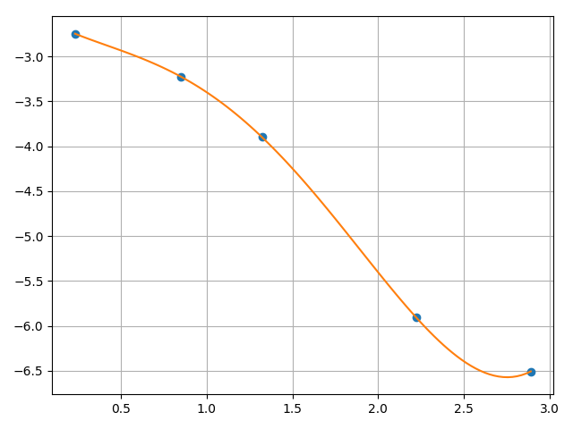Конечная разность n-ого порядка:

$$∆^{n}f_{k}={∆^{n-1}f}_{k+1}-∆^{n-1}f_{k}$$

$$∆f_{0}=f_{1}-f_{0}=-3.225+2.748=-0.476$$

$$∆f_{1}=f_{2}-f_{1}=-3.898+3.255=-0.673$$

|  |  |  |  |  |  |
| --- | --- | --- | --- | --- | --- |
| $$x_{k}$$ | $$y_{k}$$ | $$∆y_{k}$$ | $$∆^{2}y_{k}$$ | $$∆^{3}y_{k}$$ | $$∆^{4}y_{k}$$ |
| 0.231 | -2.748 | -0.476 | -0.196 | -1.141 | 3.890 |
| 0.848 | -3.225 | -0.673 | -1.337 | 2.749 | - |
| 1.322 | -3.898 | -2.010 | 1.412 | - | - |
| 2.224 | -5.908 | -0.597 | - | - | - |
| 2.892 | -6.506 | - | - | - | - |

Таблица конечных разностей.

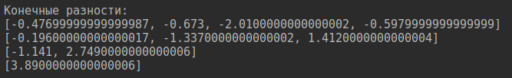

Разделенная разность n-го порядка:

$$f_{}\left(x_{0},x_{1},…,x_{n}\right)=\frac{f_{}\left(x_{1},x_{2},…,x_{n}\right)-f_{}\left(x_{0},x_{1},…,x_{n-1}\right)}{x_{n}-x_{0}}$$

$$f_{}\left(x_{0},x_{1}\right)=\frac{f_{}\left(x_{1}\right)-f_{}\left(x_{0}\right)}{x_{1}-x_{0}}=\frac{-3.225+2.748}{0.848-0.231}=-0.773$$

$$f_{}\left(x_{0},x_{1},x_{2}\right)=\frac{f_{}\left(x_{1},x_{2}\right)-f_{}\left(x_{0},x_{1}\right)}{x_{2}-x_{0}}=\frac{-1.419+0.773}{1.322-0.231}=-0.592$$

|  |  |  |  |  |  |
| --- | --- | --- | --- | --- | --- |
| X | Y | 1-го порядка | 2-го порядка | 3-го порядка | 4-го порядка |
| 0.231 | -2.748 | -0.773 | -0.592 | 0.003 | 0.263 |
| 0.848 | -3.225 | -1.419 | -0.587 | 0.702 | - |
| 1.322 | -3.898 | -2.228 | 0.849 | - | - |
| 2.224 | -5.908 | -0.895 | - | - | - |
| 2.892 | -6.506 | - | - | - | - |

Таблица разделенных разностей

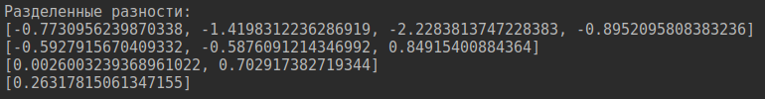

**3. Построить полином Ньютона и вычислить значение $N_{4}\left(x_{1}+x_{2}\right).$ Построить график многочлена Ньютона.**

Интерполяционный полином Ньютона записывается по формуле:



Находим его по формуле выше:

**изменить**



**4. Построить интерполяционные** **сплайны кусочно-линейный и кусочно-квадратичный. Построить графики сплайнов.**

*1. Кусочно-линейная интерполяция*

Аппроксимируем функцию $f\left(x\right)$ кусочно-линейной функцией $φ\left(x\right)$, исходя из условий интерполяции, т.е.

Коэффициенты и , разные на каждом интервале $\left[x | i,x_{i+1}\right]$, находятся из выполнения условий интерполяции на концах отрезка:

$$\left\{\begin{aligned}f_{i-1}=a_{i}x_{i-1}+b_{i} \\ f_{i}=a_{i}x_{i}+b_{i}\end{aligned}\right.$$

Из системы можно найти коэффициенты:

 

Получим функцию 

**изменить**



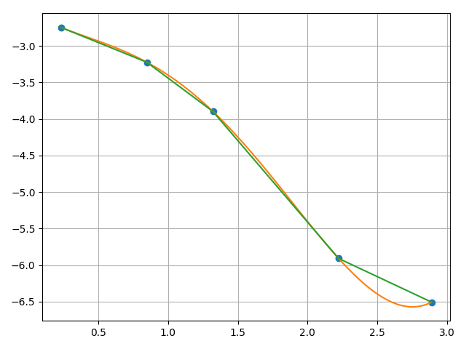

1. *Кусочно-квадратичная интерполяция*

Кусочно-квадратичная аппроксимация осуществляется аналогично кусочно-линейной аппроксимации.



В случае квадратичной интерполяции, для каждых из трех точек  и определяются решением системы уравнений для условия прохождения параболы через три точки:



Из системы можно найти коэффициенты:



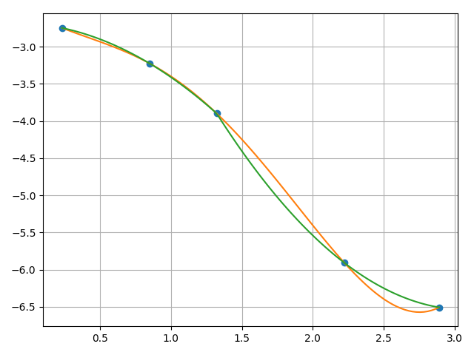

**5. Построить** **интерполяционный кубический сплайн. Построить график.**

Кубическим сплайном называется функция:

$$φ_{i}=a_{i}+b_{i}\left(x-x | i\right)+c_{i}{\left(x-x_{i}\right)}^{2}+d_{i}{\left(x-x_{i}\right)}^{3}$$

Получим коэффициенты:

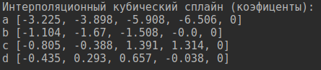

В результате получим функцию:

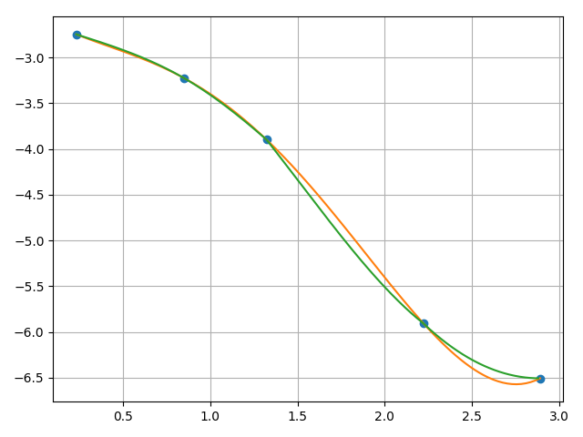

1. **На одном чертеже с графиком полиномов построить графики сплайнов.**

